Краевое государственное казенное образовательное учреждение для детей сирот и детей, оставшихся без попечения родителей «Детский дом № 20»

Обобщение опыта по теме
«Развитие творческих способностей обучающихся через
декоративно – прикладное творчество»

Выполнила: Дехонова Н.В

Содержание
1 Сведения об авторе опыта
2. Тема опыта
3. Условие возникновения, становления опыта
4. Актуальность опыта
5. Теоретическое обоснование опыта
6. Новизна
7. Технология опыта
8. Результативность
9. Адресная направленность

- Сведения об авторе опыта

Я, Дехонова Наталья Владимировна, педагог дополнительного образования КГБ ПОУ КСМТ .
С первых дней педагогической деятельности, я всегда старалась завоевать авторитет, признание ребят, потому что только в этом случае можно говорить об успехах своего труда, который начинается с общения с ребятами, с первой искорки дружбы и взаимного доверия.
Работа педагогом предполагает индивидуальную работу. Вот поэтому вся моя педагогическая деятельность направлена и сконцетрирована на всестороннее развитие ребенка с упором на развитие творческих способностей.

Чем больше мастерства в детской руке, тем умнее ребёнок. Силы ума крепнут по мере того, как совершенствуется мастерство, но и мастерство черпает свои силы в разуме.
В.А. Сухомлинский

- Тема опыта
Творчество – это постоянное усовершенствование своей личности, мышления, сознания, интеллекта и постоянная устремленность совершать нечто новое, делать больше и лучше, чем раньше. В творческой деятельности человек развивается, приобретает социальный опыт, раскрывает свои природные дарования и способности, удовлетворяет интересы и потребности.
Творческие люди, мыслящие не шаблонно, во все времена определяли прогресс цивилизации, могли увидеть необычное в, казалось бы, обычных явлениях. Сегодня перед образовательным процессом ставится задача воспитания творческой личности. Ведь каждый ребенок индивидуален и неповторим. Каждый ребенок – личность. И важнейшей задачей для педагога, как и для меня, является формирование творчески-активной личности, постоянно думающей, умеющей творчески подойти к выполнению поставленных заданий.
- Условие возникновения, становления опыта

Развитие творческих возможностей обучающихся важно на всех этапах школьного обучения, поэтому чем раньше мы будем развивать в нем творческую личность, тем лучше.
В.А.Сухомлинский писал, что «ребенок по своей природе - пытливый исследователь, открыватель мира. Так пусть перед ним открывается чудесный мир в живых красках, ярких и трепетных звуках, в сказке и игре, в собственном творчестве, в стремлении делать добро людям. Через сказку, фантазию, игру, через неповторимое детское творчество - верная дорога к сердцу ребенка». На мой взгляд, этим требованиям отвечает курс декоративно - прикладного искусства.
Задача дополнительного образования – выявить и развить их в доступной и интересной детям деятельности. Просто я считаю, что развить способности – это, значит, вооружить ребенка способом деятельности, дать ему в руки ключ, принцип выполнения работы, создать условия для выявления и расцвета его таланта.
Способности не просто проявляются в труде, они формируются, развиваются, расцветают в труде и гибнут в бездействии.
Наиболее эффективный путь развития индивидуальных способностей лежит через приобщение воспитанников к продуктивной творческой деятельности средствами декоративно – прикладного искусства. А так как я сам человек творческий, я захотела развивать творческие способности у своих ребят
- Актуальность опыта
Развитие творческих способностей детей средствами декоративно-прикладного искусства действительно является важнейшей актуальной задачей в современной педагогической практике
Потому что в последнее время усилился интерес общества к народным традициям, а значит и к декоративно - прикладному искусству с его многовековой историей. В настоящее время все чаще современный интерьер включает в себя элементы народных промыслов, что способствует возрождению исторических традиций быта и культуры. Система работы обеспечивает выявление и развитие творческих способностей через декоративную деятельность а так же приобщение к духовной культуре как способу передачи от поколения к поколению национальных ценностей, при восприятии и воспроизведении которых происходит творческое и нравственное саморазвитие человека, сохранение целостности его внутреннего мира. Нравственный аспект творческих способностей, который всегда скрыт, присутствует в творческой личности, должен выйти на первый план, обнаружить себя, стать специальной заботой педагога. В процессе сотворчества, сотрудничества с учеником, совместного приобщения к прекрасному. Так, приобщаясь к духовной культуре, воспитанник одновременно приобщается к природной сущности, развивая свои врождѐнные задатки - универсальные способности: - целостное, образное мышление; - сопереживание окружающему миру; - восприятие и понимание декоративно-прикладного искусства; - творческая деятельность. Ребенок в своей творческой деятельности усваивает, прежде всего, ее смысл, связанный с эмоционально-оценочным отношением к жизни. И здесь роль эстетического и художественного воспитания – незаменима! Ведь искусство – это средство накопления, концентрации того жизненного опыта человечества, которое связано с задачами нравственного и творческого потенциала людей. Все это есть в разнообразных видах декоративно - прикладного искусства.
5. Теоретическое обоснование опыта
Свою работу основываю на гуманной педагогике. Она ориентирует на свободный выбор и учёт индивидуально-личностных интересов и возможностей воспитанника. Основными постулатами является вера в возможности ребенка, раскрытие его самобытной природы, уважение и утверждение его личности, направленность на служение добру и справедливости.
Для формирования творческой личности ребенка, развития его активности использую идею сотрудничества. Это идея свободного выбора обучающегося способа и сроков работы, идея коллективного творческого воспитания, идея творческого производительного труда.
Моя работа всецело построена на педагогики сотрудничества – это гуманистическое направление педагогики, основанное на демократических принципах, равноправной субъектной позиции участников целостного педагогического процесса, их взаимодействии, сотворчестве, совместной коллективной деятельности, направленное на всестороннее развитие и саморазвитие личности детей.
Изучением проблемы творческих способностей и творческой активности занимались и занимаются многие педагоги, психологи: Л.С.Выготский, А.М.Матюшкин, Г.И.Щукина, Ф.Я.Байков, М.И.Бойцов, А.И.Денисов, Н.А.Ковина, Л.С.Беляева, Х.Х.Габраль, Л.Л.Литвиненко, В.В.Мерцалова, А.Н.Леонтьев, М.Н.Скаткин, Я.И.Пономарев, Т.И.Шамова и другие
В исследованиях ряда ученых (М.Н.Скаткин, Я.И.Пономарев, Т.И.Шамова) понятие творческих способностей синонимично понятию «творчество». В научной литературе творчество определяется как деятельность, порождающая нечто качественно новое, никогда ранее не бывшее, и выступающая в любой сфере: научной, производственно-технической, художественной, политической - там, где что-то создаётся, открывается, изобретается.
Раскрывая воспитательную сущность творчества, исследователь Н.Кузанский отмечал, что у творческой деятельности человека нет другой конечной цели, кроме самого» человека, поскольку он не выходит за свои пределы, когда творит, но «развертывает свою силу и постигает самого себя». Исследуя механизм творчества как психологического процесса, С.Л.Рубинштейн называл его одним из видов деятельности, в ходе которого создается что-то новое, оригинальное, что потом входит в историю не только самого творца, но и науки, искусства.
Таким образом, творческие способности - это индивидуальные особенности качества человека, которые определяют успешность выполнения им творческой деятельности различного рода .
Одним из важнейших факторов творческого развития детей является создание условий, способствующих формированию их творческих способностей.
Давно известно, что для творчества необходимо комфортное психологическая обстановка и наличие свободного времени, поэтому условие успешного развития творческих способностей - тёплая дружелюбная атмосфера детском коллективе. Стараюсь создать безопасную психологическую базу для возвращения ребенка из творческого поиска и собственных открытий. Воспитание творческих способностей детей будет эффективным лишь в том случае, если оно будет представлять собой целенаправленный процесс, в ходе которого решается ряд частных педагогических задач, направленных на достижение конечной цели. Главным направлением формирования творческих способностей является развитие воображения.
Мой опыт работы базируется на философии выдающегося русского психолога Л. С. Выготского, который доказал, что воображение ребенка развивается постепенно, по мере приобретения им определенного опыта и утверждал, что все образы воображения, как бы причудливы они ни были, основываются на тех представлениях и впечатлениях, которые мы получаем в реальной жизни. Он писал: "Первая форма связи воображения с действительностью заключается в том, что всякое создание воображения всегда строится из элементов, взятых из деятельности и содержащихся в прежнем опыте человека". Из этого следует, что творческая деятельность воображения находится в прямой зависимости от богатства и разнообразия прежнего опыта человека.
Педагогический вывод, который можно сделать из всего выше сказанного, заключается в необходимости расширять опыт ребенка, если мы хотим создать достаточно прочные основы для его творческой деятельности. Таким образом, творческие способности - создание предметов материальной и духовной культуры, производство новых идей, открытий и изобретений, словом – индивидуальное творчество в различных областях человеческой деятельности.
А для того, чтобы дети развивали способности к творческому мышлению, необходимо постоянно создавать ситуацию творческой, учебной деятельности, способствующей раскрытию и развитию природных творческих дарований.
6.Новизна
Состоит в создании целостной системы мероприятий, направленных на формирование благоприятной среды, ориентированной на раскрытие и развитие творческих способностей воспитанников
7.Технология опыта.
Цель моей педагогической деятельности – способствовать развитию внимания, фантазии, любви к народным традициям, впечатлительности, гибкости мышления, самоорганизации, работоспособности, т.е. творческих способностей личности
Для достижения данной цели поставлены следующие задачи:
-Обучающие:
- дать начальные сведения о видах декоративно-прикладного творчества;
- познакомить с видами декоративно-прикладного искусства и техникой их выполнения;
- обучить законам и принципам создания композиции и применению их на практике при разработке и выполнении изделий различных видов декоративно-прикладного творчества;
- обучить основам мастерства декоративно-прикладного искусства; накопление и закрепление практических умений и навыков вышивания, овладение техникой работы с природным материалом, кожей;
- научить пользоваться литературными источниками, выполнять импровизации на основе традиционных особенностей декоративно-прикладного искусства;
- научить технологическому процессу изготовления изделий и декорирования их различными способами и приспособлениями;

Воспитательные:
- воспитание у обучающихся гражданственности и любви к Родине, малой Родине, через изучение народного творчества;
- воспитание трудолюбия, бережливости, усидчивости, аккуратности, самостоятельности при работе с материалами и инструментами;
- воспитание чувства коллективизма, уважения к творчеству народных мастеров; развитие у обучающихся навыков экологической культуры, формирование осознанной потребности в здоровом образе жизни;
- подготовка к сознательному выбору своего места в жизни, помощь в самоопределении.
Развивающие:
- развитие творческих возможностей обучающихся, формирование технического мышления и конструкторских способностей;
- развитие фантазии, ассоциативного, образного и логического мышления, эстетического вкуса и чувства прекрасного.
Решение данных задач осуществляется через занятие в студии «Технодизайн», носящих систематизированный характер и ориентированных на развитие творческого потенциала детей
• Форма работы
1. Фронтальный метод
2. Индивидуальное выполнение заданий
• Типы занятий
Дифференцируются по характеру доминирующих задач:
- Занятия по сообщению детям новых знаний и ознакомлению с новыми способами выполнения работ
- Упражнения детей в применении знаний и способов изображения
- Творческие занятия – дети свободны и самостоятельны в разработке и реализации замыслов.
- КТД
- Творческие проекты
• Методы:
Для формирования основ деятельности детей используются следующие этапы работы:
1. Знакомство с любым видом ДПИ должно быть впечатляющим, интересным.
2. После знакомства, можно переходить к практической работе, изучение приемов письма, повторение образцов.
3. Нацеливать детей на самостоятельную, творческую работу.
Усилия, направленные на решение творческих задач, раскрывают индивидуальность детей, их творческий потенциал. Не дают ребенку потеряться в общей массе. Дают возможность самовыражения, почувствовать себя талантливыми, выйти в жизнь уверенным в себе человеком.
8.Результативность:
Каждый год воспитанники кружка участвуют в районных, областных, и всероссийских конкурсах декоративного прикладного творчества
  - Всероссийский конкурс «Осенняя мастерская», работа «Осенний топиарий»
Ведерникова Ольга – диплом 1 степени
  - Всероссийский конкурс «Осенняя мастерская», работа «Композиция из цветов»
Романова Екатерина – диплом 1 степени
  - Всероссийский конкурс декоративно – прикладного творчества «Рукотворные чудеса», название работы «Букет роз»
Конкина Виктория – диплом лауреата II степени

  - Творческий фестиваль «Энергия талантов» в номинации «Отражение: Декоративно – прикладное искусство», «Творческие работы»
Макаркин Андрей – диплом IIIстепени
  - Краевой конкурс творческих работ из твердых коммунальных отходов

  - Краевой конкурс творческих работ из твердых коммунальных отходов
Работа «Сова», - Троцкая Валерия, благодарность
  - Международный конкурс для детей и молодежи «Умные и талантливые»
Номинация «Декоративно – прикладное творчество»
Конкурсная работа «Сова», Троцкая Расида, 2 место
Уже традиционно, каждый год я участвую в ежегодном мероприятии, посвященное замещающей семье, где показываю мастер – классы с ребятами: «Кофейное сердце», «Цветочный топиарий».
9. Адресная направленность.
Данный опыт может быть использован инструкторами по трудовому обучению девочек, учителями, педагогами дополнительного образования,

Список литературы

1.Абрамова Г.С. Практическая психология. Учебник для высшей школы М.,2002. 490с.
2.Богоявлннская Д.Б. Психология творческих способностей. М.,2002.315с.
3.Безрукова «Педагогика. Проектная педагогика». Учебное пособие, 2012г., издательство «Деловая книга»
4. Дубровина И.В., Данилова Е.Е., Прихожан A.M. Психология. М., 2001. 464 с
nsportal.ru›
prosckolniy.jimdo.com›
gimnazia1.ucoz.ru›festival.1september.ru›

ПРИЛОЖЕНИЕ

«Сладкие подарки»
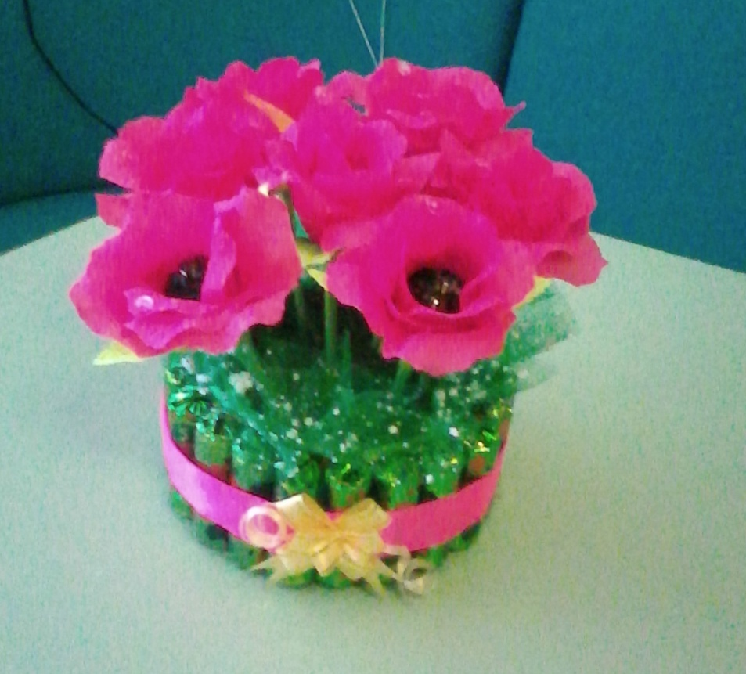
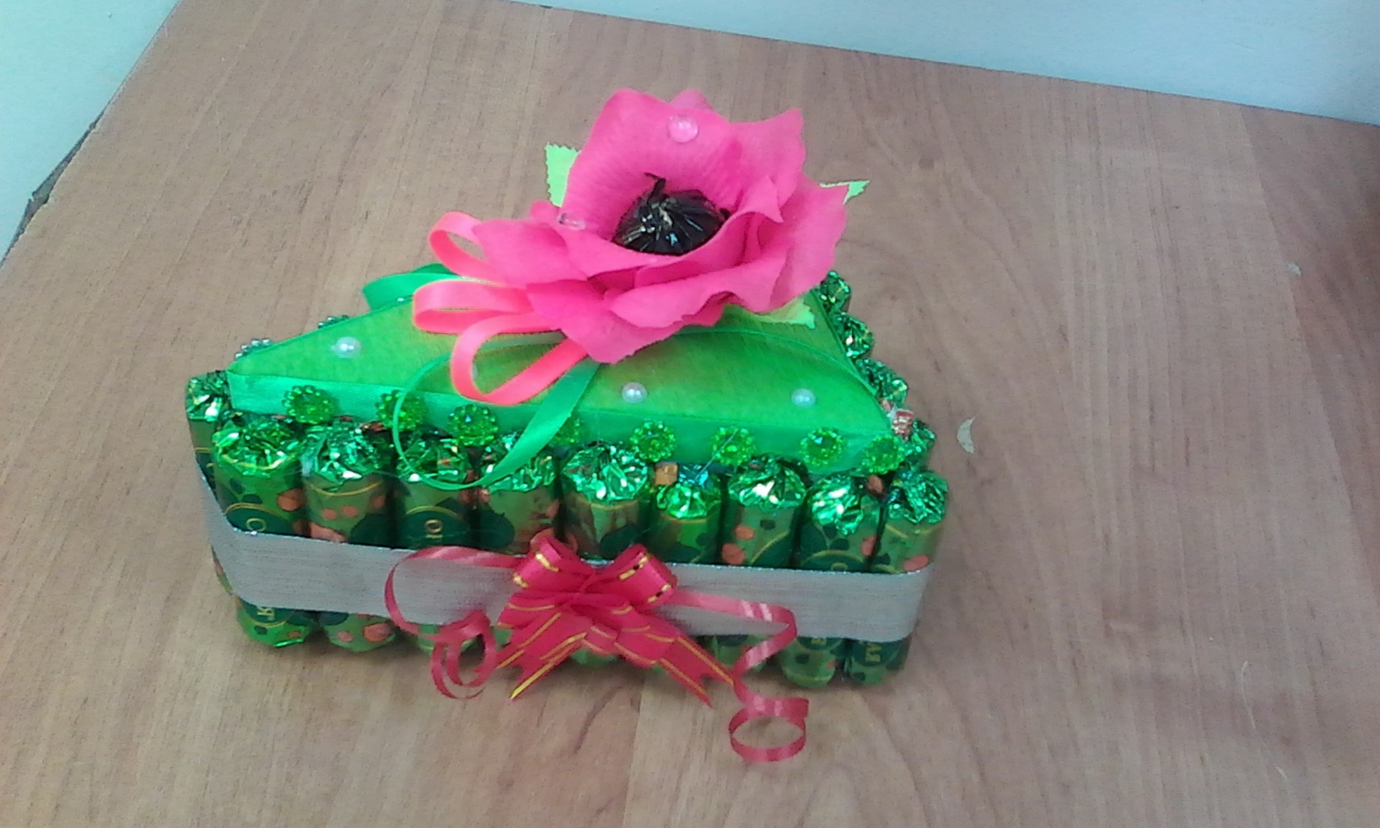
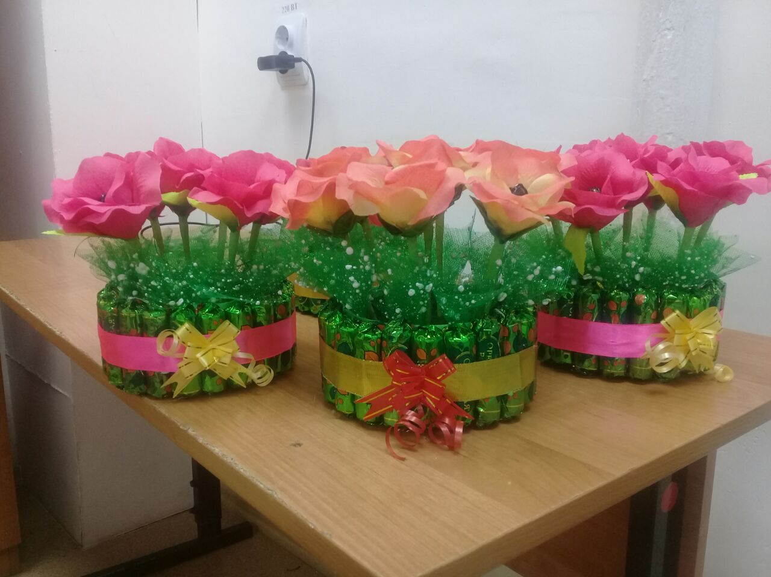

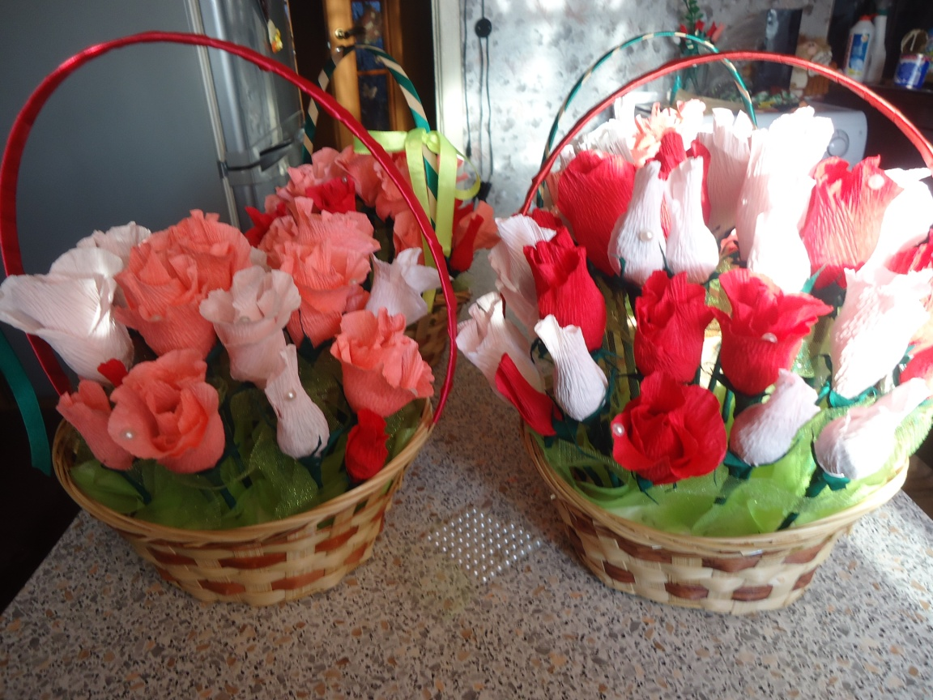

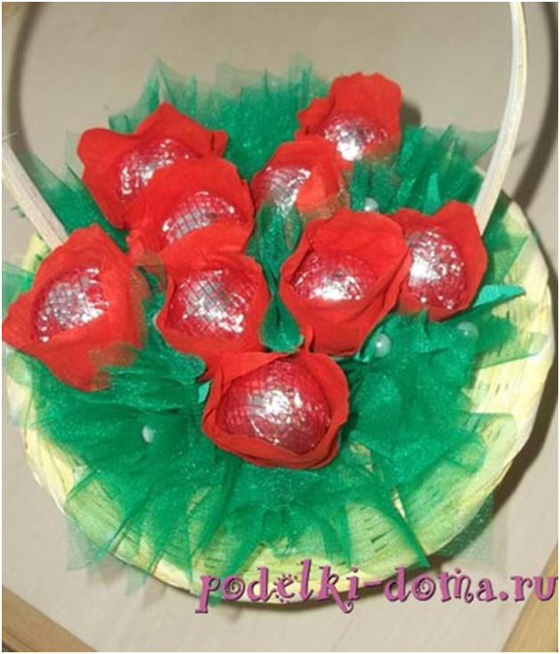

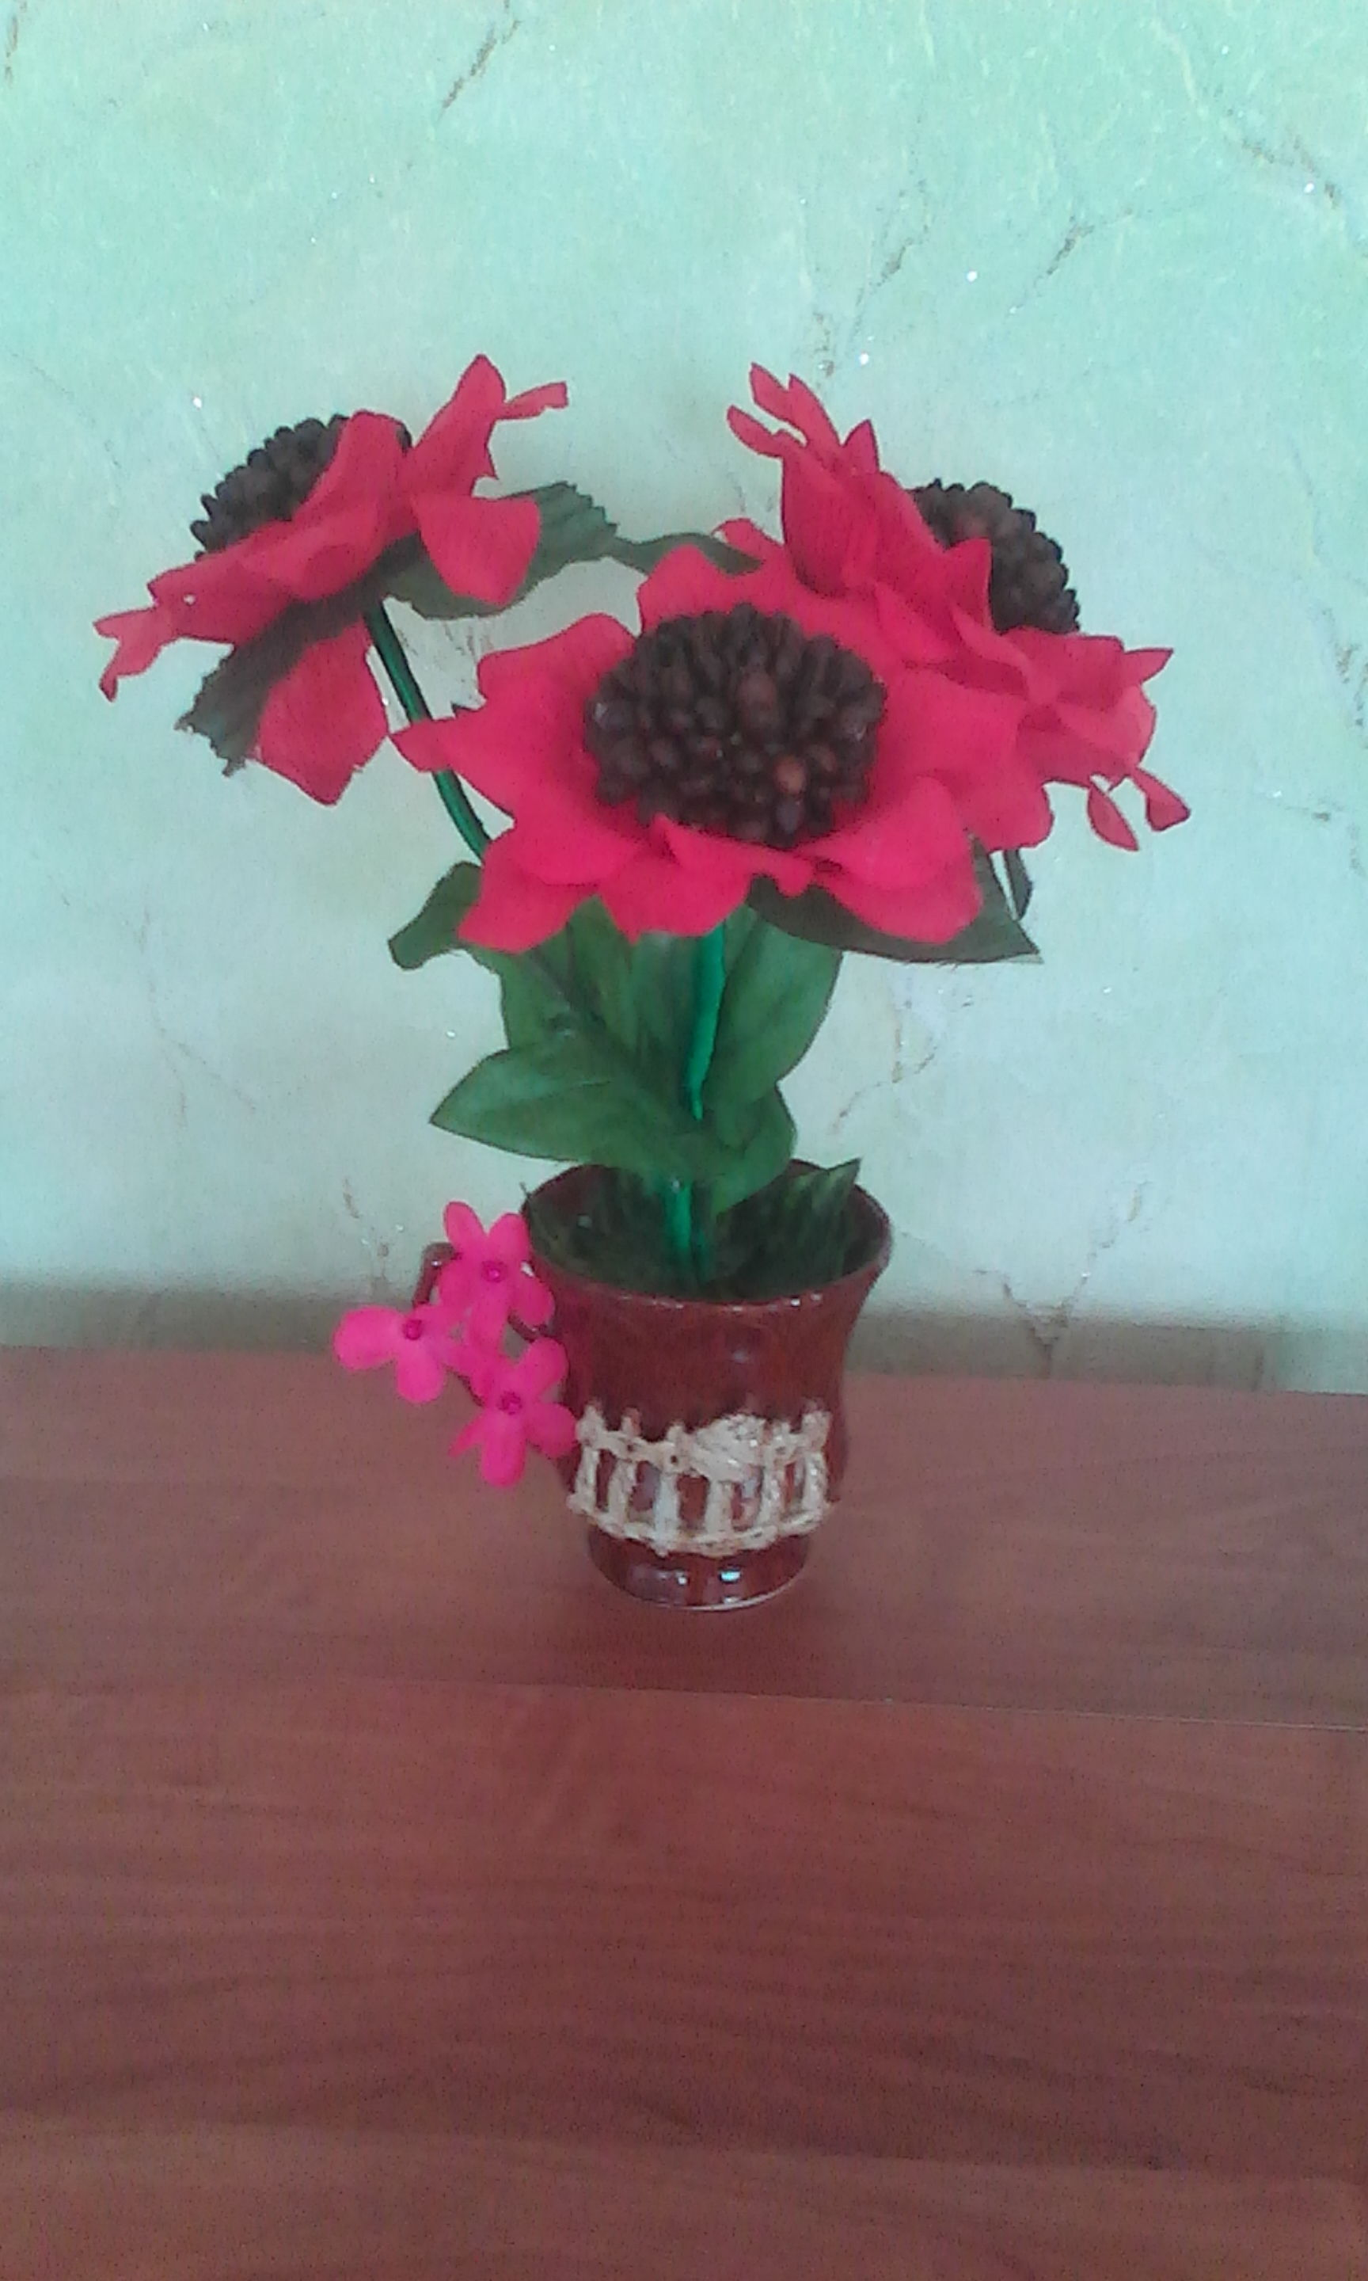

«Кофейные маки»
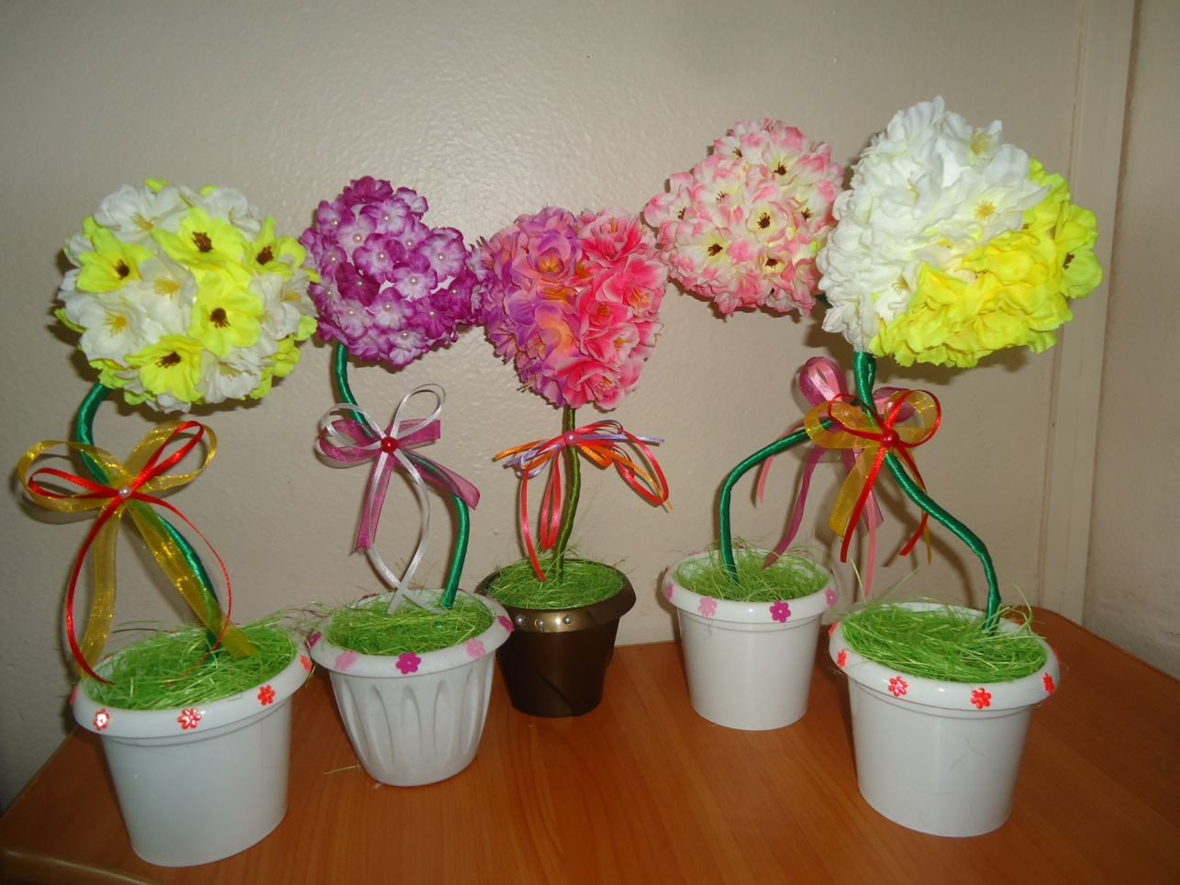
«Цветочные топиарии»

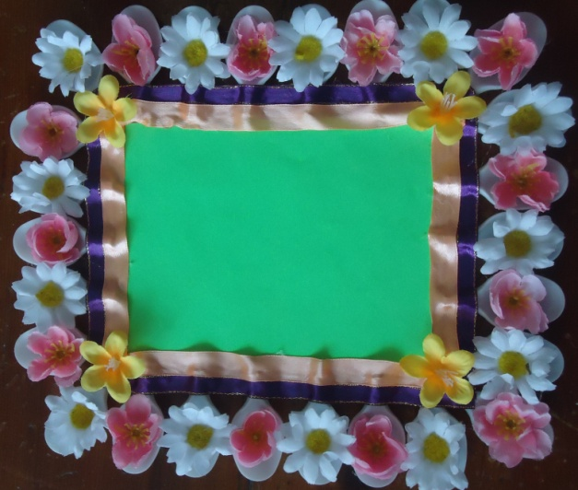
Фоторамка «Цветы»
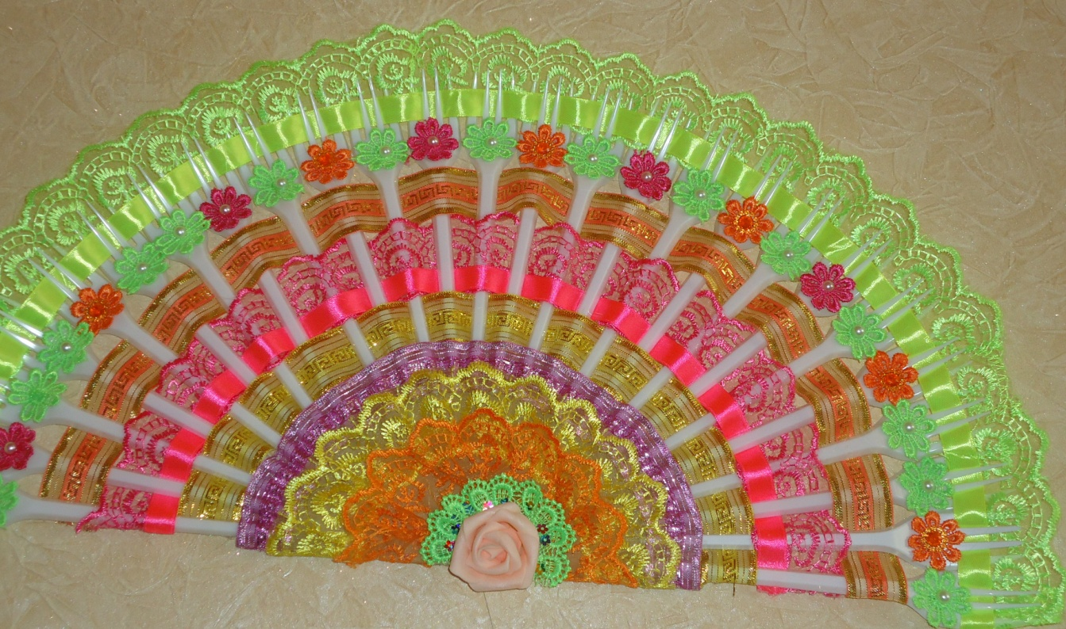
«Веер»
«Бисерные фантазии»

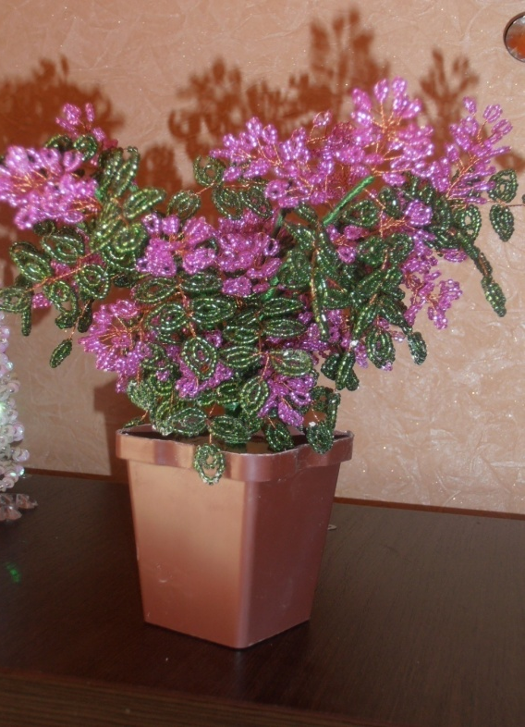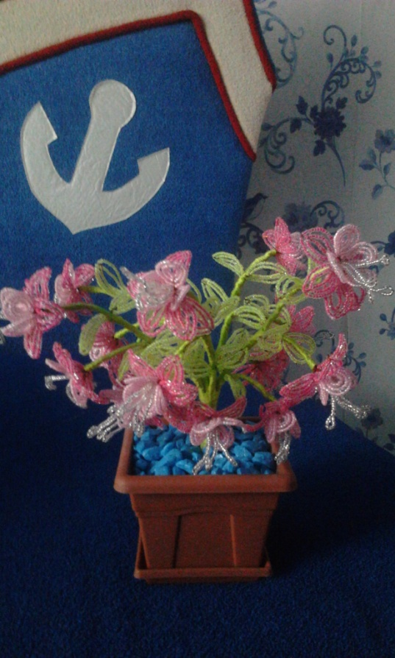

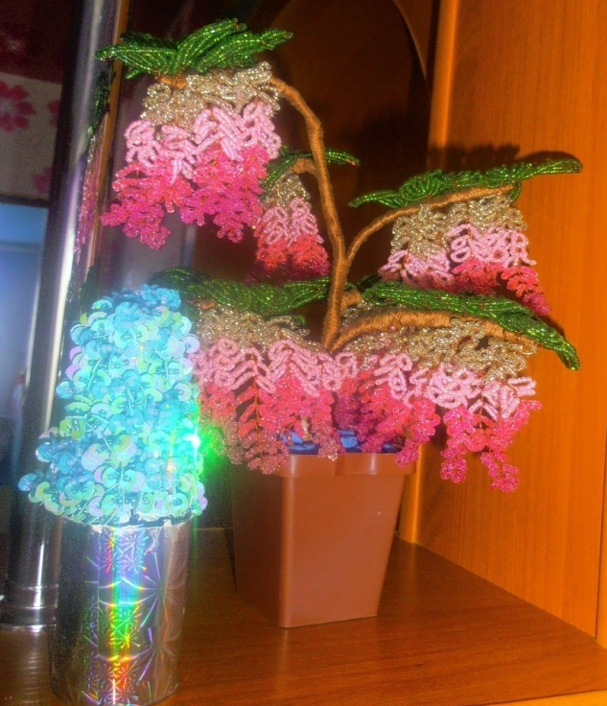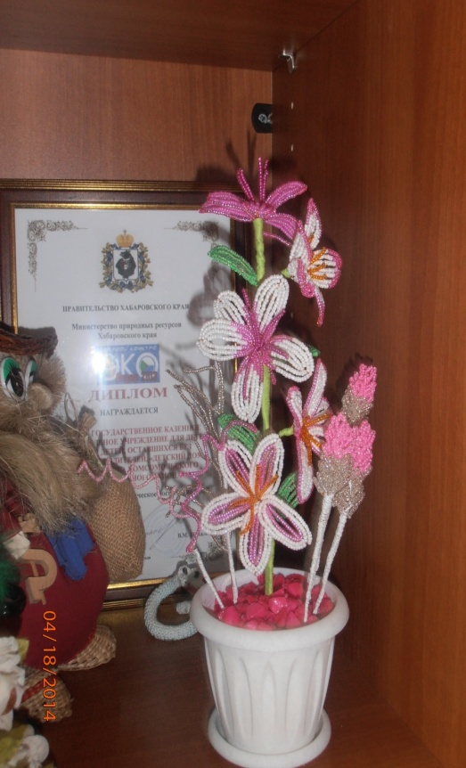

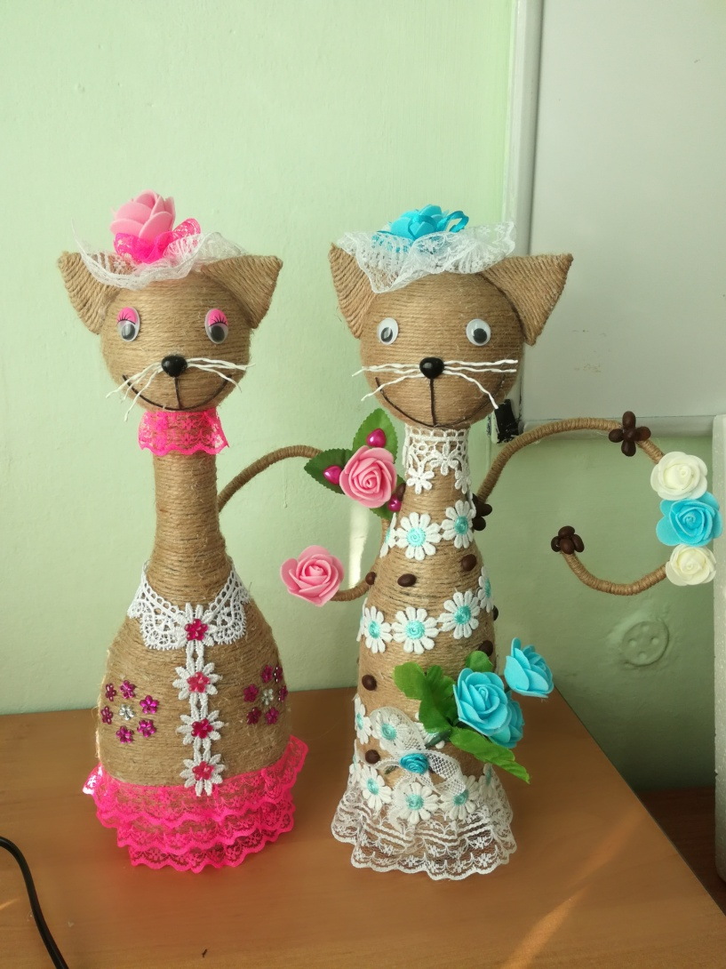

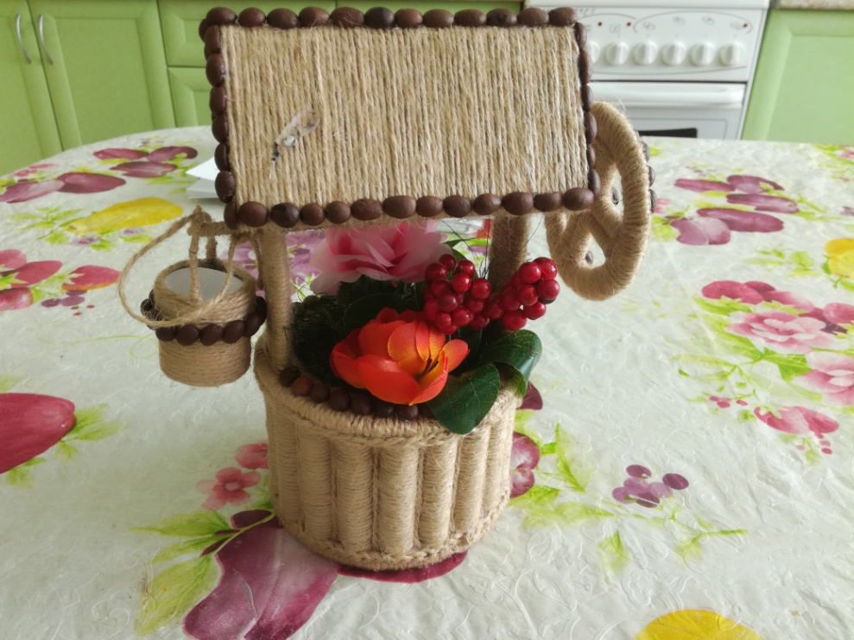

Поделки, выполненные из шпагата

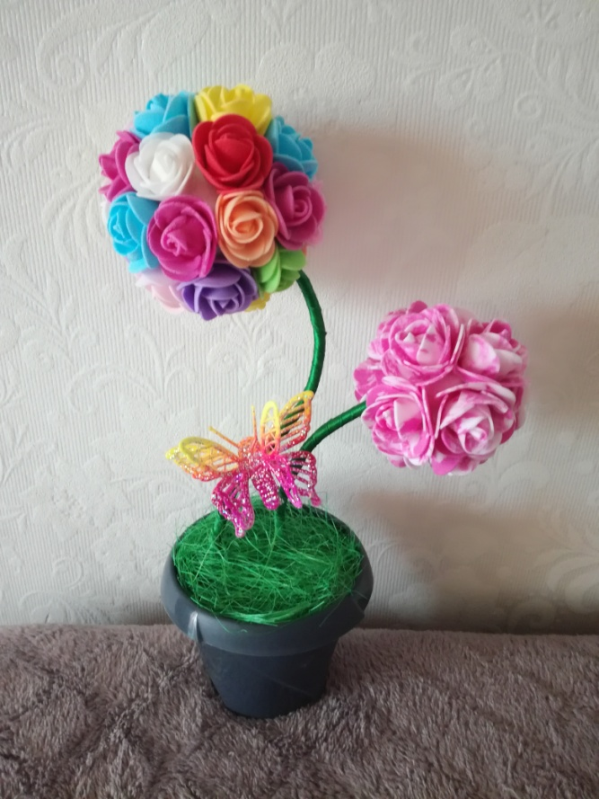
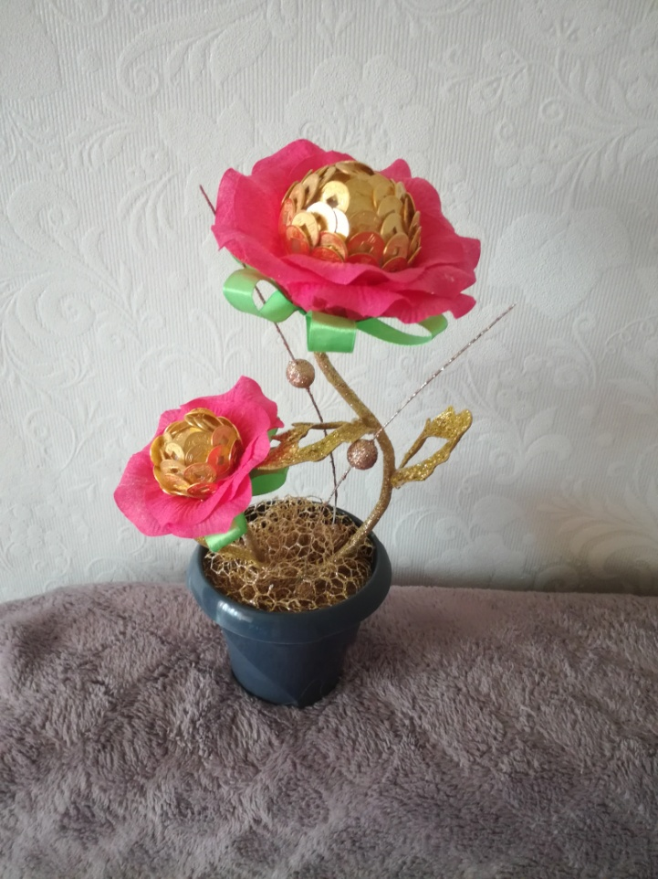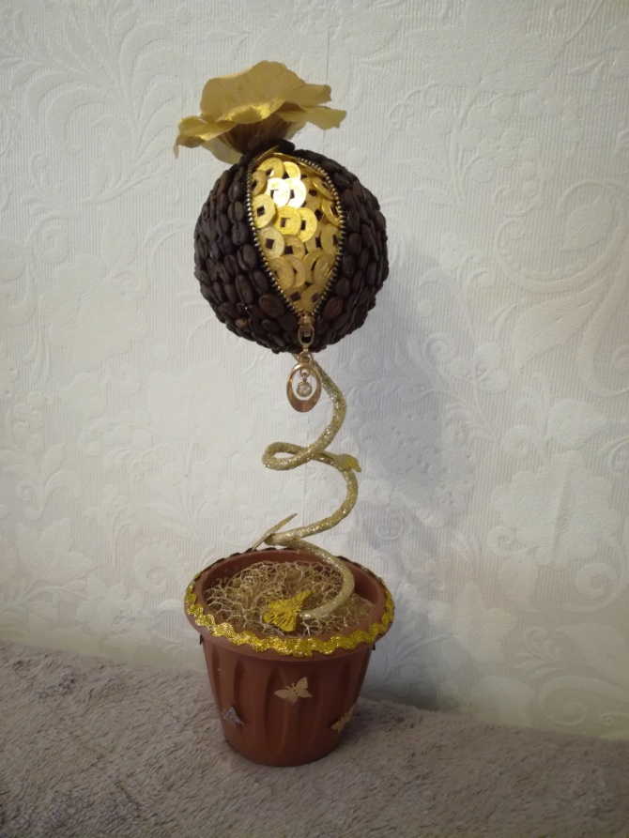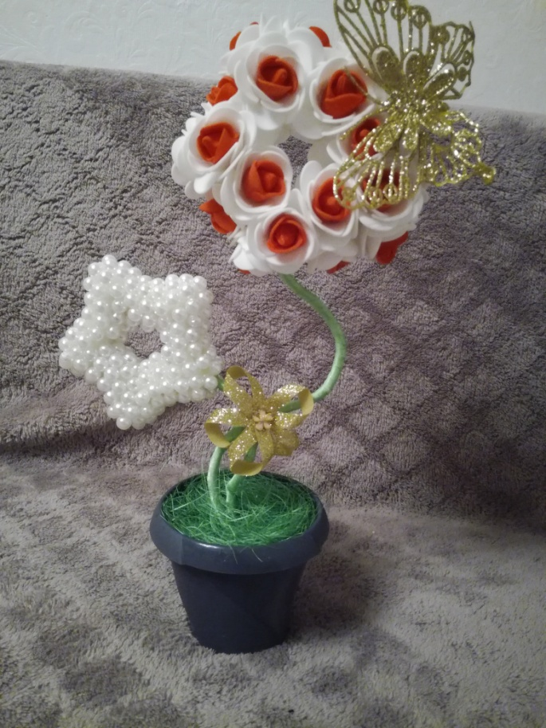
«Топиарии»

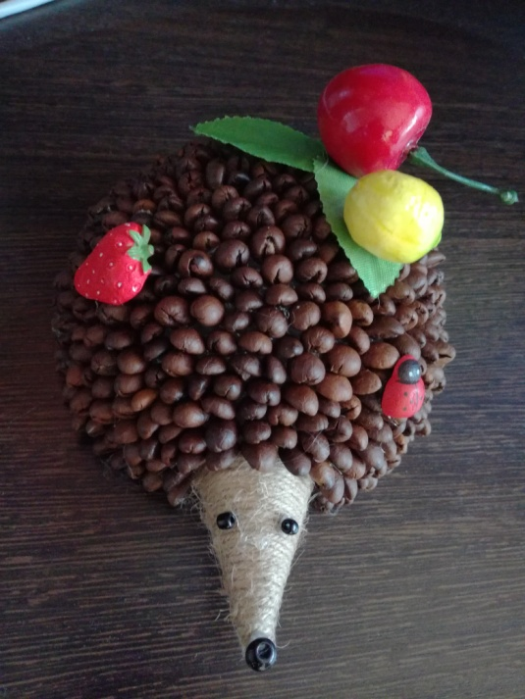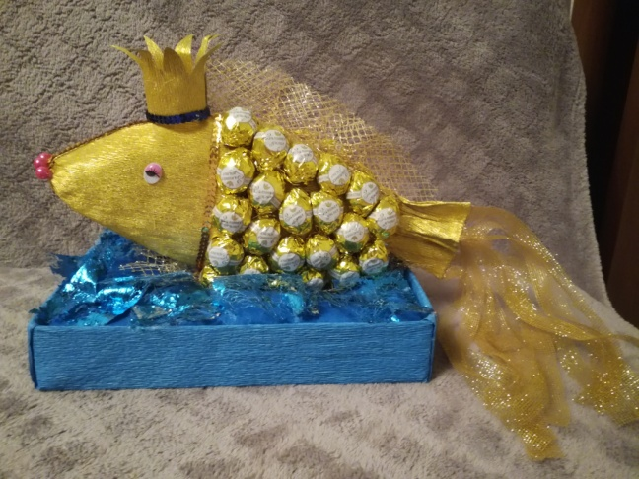

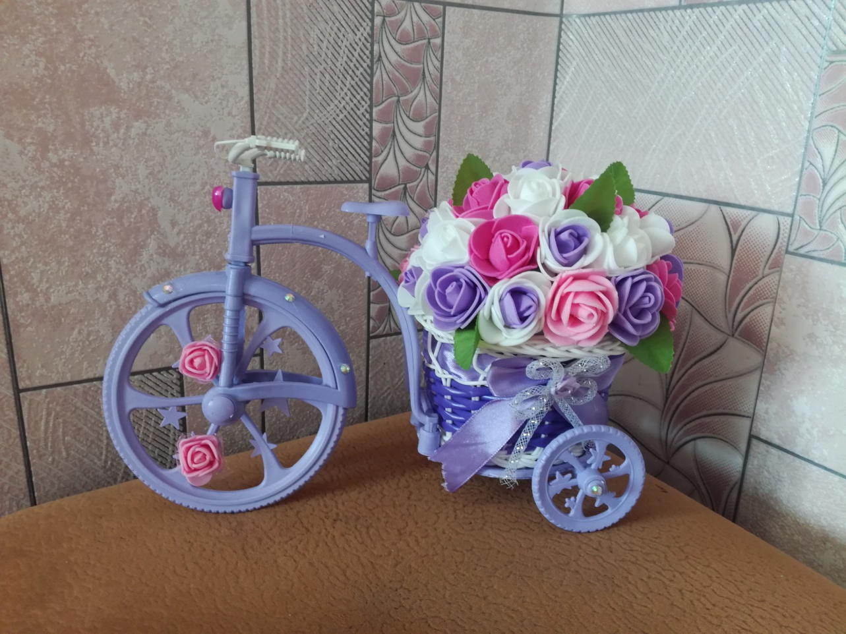
«Поделки для украшения интерьера»
«Поделки к Новому году»


